大庆铁人中学高二年级上学期第二次阶段考试
生物试题
时间：90分钟 命题人：刘聪 审核人：郑红梅 总分：90分 2011.11
一、选择题（共36分，每题1分）
1.下列属于哺乳动物和人体“内环境”的是
A．肺泡腔内的气体
B．心室腔内的血浆
C．小肠腔内的消化液
D．膀胱腔内的尿液
2.下列各组化合物中全是内环境组成成分的是
A．O₂、CO₂、血红蛋白、H＋
B．过氧化氢酶、抗体、激素、H₂O
C．纤维蛋白原、Ca^{2＋}、氨基酸
D．Na＋、HPO 、葡萄糖、水通道蛋白
3.在人体的内环境中，可以发生的生理过程是
A．血浆蛋白质的合成
B．剧烈运动时产生乳酸
C．食物中的淀粉消化，最终形成葡萄糖
D．抗体与相应的抗原发生特异性的结合
4.在正常情况下，从毛细血管滤出的液体a，被毛细血管重吸收的液体b和进入毛细淋巴管的液体c之间的关系是
A．a＝b B．a＝c C．a＝b＋c D．a>b＋c
5.下列有关人体内环境及稳态的叙述中，正确的是
A．CO₂、血浆蛋白、糖原都属于内环境的成分
B．血液中缓冲物质的主要作用是调节血浆渗透压
C．当外界温度过高时，机体可通过减少甲状腺激素的分泌量，以降低机体的体温
D．当血糖浓度过高时，可直接刺激胰岛B细胞产生胰岛素
6.稳态是机体进行正常生命活动的必要条件，当稳态遭到破坏，必将引起
A.细胞代谢紊乱
B.儿童患佝偻病
C.酶促反应速率的加快
D.成年人患肌无力病
7.下列选项中，不属于人体内环境稳态范畴的是
A.血浆pH相对稳定
B.血浆渗透压相对稳定
C.血糖含量相对稳定
D.细胞核中DNA含量相对稳定
8．抗体是由B细胞受到抗原刺激以后分化成的浆细胞产生的，下列关于浆细胞生活环境的描述中，正确的是
A．细胞内液
B．胸腺
C．红骨髓
D．血浆等细胞外液
9.下列关于动物激素的说法，正确的是
A.胰岛素一般是从新鲜的动物胰腺研磨液中获得
B.利用人工合成的性引诱剂诱杀害虫的方法，破坏了害虫的年龄结构
C.下丘脑对甲状腺激素分泌的调节属于激素的分级调节
D.发现促胰液素的实验证明了胰液的分泌与体液调节有关，而与神经调节无关
10.医生给呆小症、侏儒症和糖尿病患者分别口服相应的激素，有疗效的是
A.呆小症和侏儒症
B.只有呆小症
C.呆小症和糖尿病
D.侏儒症和糖尿病
11.环境中一些化学物质可使雄性动物精子数量减少、运动能力低下、畸形率上升，并逐渐雌性化。由此可推测这些化学物质的作用可能类似于
A．雌性激素
B．生长激素
C．甲状腺激素
D．抗利尿激素
12.甲状腺激素浓度过高会引起线粒体中的解偶联作用，即虽有电子传递但无ATP形成。根据这一事实，可以预料甲状腺机能亢进患者的症状是
A．食量大，消瘦，皮肤温度比常人高
B．食量小，肥胖，皮肤温度比常人高
C．食量大，消瘦，皮肤温度比常人低
D．食量小，肥胖，皮肤温度比常人低
13.下列关于人体体温调节的叙述中，正确的是
A.温觉感受器只分布在皮肤 
B.体表温度一定与体内温度相同
C.人体散热主要通过体液调节实现
D.人体热量的来源主要是细胞中有机物的氧化分解放能
14.下列哪项不属于下丘脑的功能
A．分泌促激素释放激素，调节内分泌腺的活动
B．感受渗透压的变化并产生渴觉
C．感受血糖浓度的变化并通过神经系统调节内分泌腺的活动
D．分泌激素调节代谢活动
15.人在遇到危险的时候，会爆发出比平时更大的力量和产生更敏捷的反应，此时如测定其体内激素水平，明显提高的是
A．胰岛素
B．性激素
C．肾上腺素
D．胰高血糖素
16.假设某正常人大量饮用清水，可以引起
A．血浆渗透压增高，抗利尿激素释放增加
B．血浆渗透压降低，抗利尿激素释放减少
C．血浆渗透压增高，抗利尿激素释放减少
D．血浆渗透压降低，抗利尿激素释放增加
17.下面是有关燕麦实验的示意图，图中所示燕麦胚芽鞘的某些部位纵向插入了云母片。请分析图中a至f的琼脂块中，生长素含量正确的一组
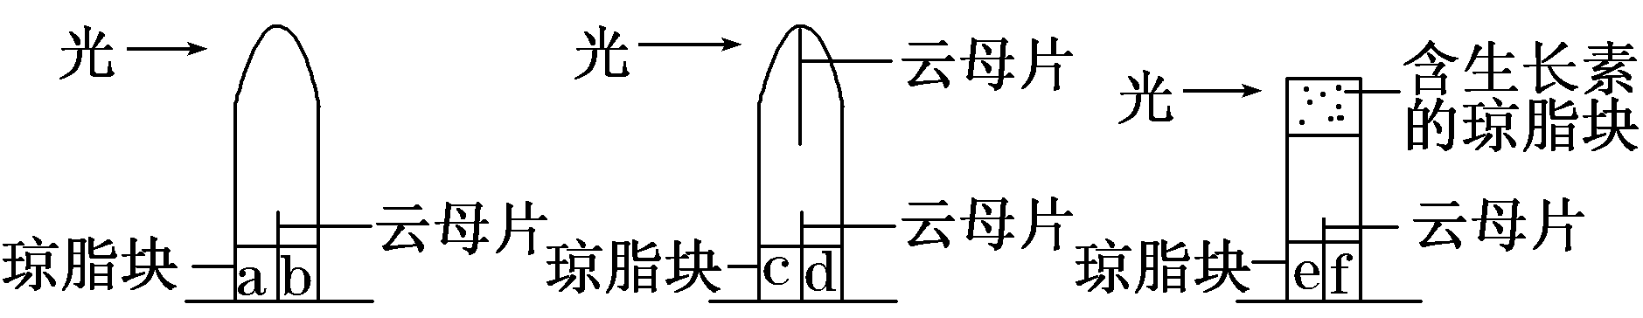
A.a＜b、c＜d、e＝f
B.a＜b、c＝d、e＜f
C.a＜b、c＝d、e＝f
D.a＞b、c＝d、e＜f
18.常用喷洒生长素类似物的方法对果树进行疏花疏果，其原理是
A. 高浓度的生长素类似物可抑制花、果实的发育而使其脱落
B.生长素类似物可抑制花、果实的发育
C.低浓度的生长素类似物可促进花、果实的发育而使其脱落
D. 生长素类似物可促进叶片生长，抑制传粉受精
19.顶端优势现象的原因是
A、顶端产生生长素向侧芽运输，抑制侧芽生长
B、顶端蒸腾作用强，水肥多
C、顶端产生生长素多，促进生长
D、顶端阳光充足有利于生长
20.幼嫩的种子中合成能力最强的激素是
A．赤霉素和乙烯
B．生长素和脱落酸
C．细胞分裂素和乙烯
D．赤霉素和生长素
21.某农场购买了一批生根粉准备用于某植物的批量扦插，说明书没有注明该植物适宜的使用浓度，正确的使用措施
A．用高浓度，以保证生根
B．用低浓度，以降低成本
C．用不同浓度进行预实验
D．任选一种浓度进行扦插
22．牵牛花的茎可以缠绕在其他物体上，如果测量幼茎靠近物体的一侧和远离物体的一侧的生长素浓度和细胞体积大小，你认为结果应该是
 | 生长素浓度 |  | 细胞体积大小
 | 靠近物体侧 | 远离物体侧 | 靠近物体侧 | 远离物体侧
A | 高 | 低 | 小 | 大
B | 低 | 高 | 大 | 小
C | 高 | 低 | 大 | 小
D | 低 | 高 | 小 | 大
23．下列关于植物激素生理作用的叙述，正确的是
A．植物激素都直接参与细胞内的各类生命活动
B．脱落酸能促进细胞分裂与果实的衰老及脱落
C．赤霉素能使大麦种子在不发芽时产生α淀粉酶
D．合成乙烯的部位只有果实，乙烯利能加快番茄的成熟
24．根据生长素的生理作用，生长素类似物不能用于
A．促进果实成熟
B．促进月季插枝生根
C．棉花的保蕾保铃
D．人工培育无子黄瓜
25.用玉米胚芽鞘或大豆胚轴片段做实验，测得生长素能在10 min内使细胞某些RNA含量增加。对以上过程分析不正确的是
A．生长素作用于细胞的首要条件是被细胞识别和接受
B．生长素促进了基因的表达
C．生长素可长期作用于细胞
D．生长素促进了蛋白质的合成，从而为细胞生长提供了必要物质
26.在黑暗条件下，细胞分裂素可延缓成熟绿叶中叶绿素的降解，表明细胞分裂素能
A．延缓叶片变黄
B．促进叶片衰老
C．在成熟的叶肉细胞中合成
D．独立调节叶绿素降解的生理过程
27．如下图所示，用燕麦胚芽鞘做实验，可使其发生向右弯曲生长的是
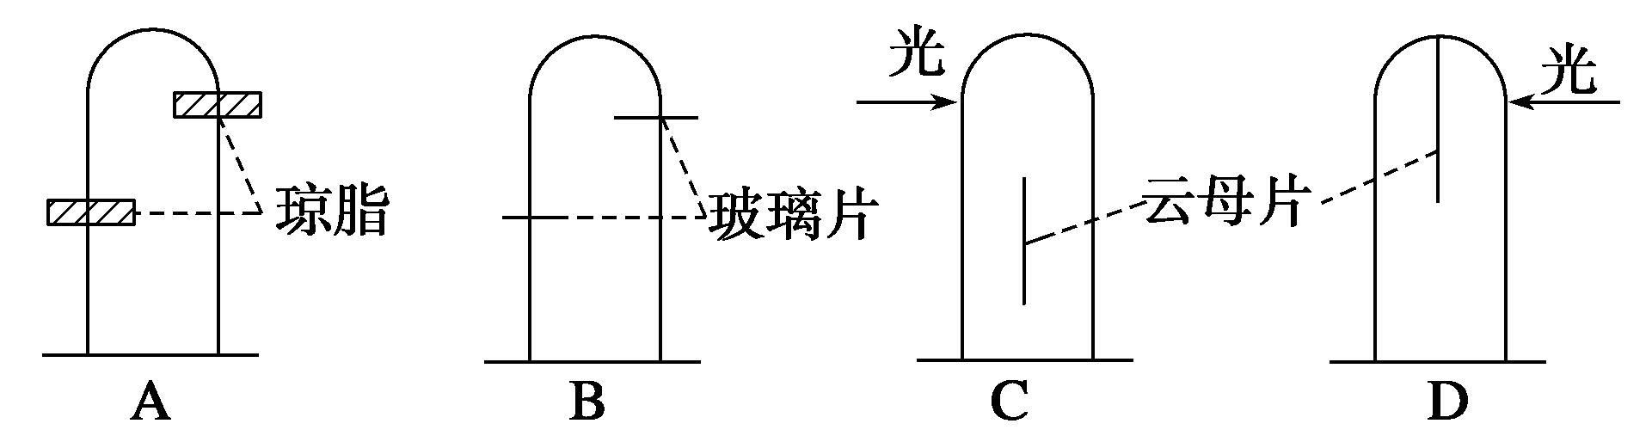
28.下列关于植物生长素生理作用的叙述中，正确的是
A．顶芽生长占优势时侧芽生长素的合成受到抑制
B．温特的实验中生长素从胚芽鞘尖端基部进入琼脂块的方式是主动运输
C．草莓果实的自然生长过程与生长素无关而与乙烯有关
D．燕麦胚芽鞘中生长素的极性运输与光照方向无关
29.数学模型是用来描述一个系统或它的性质的数学形式。调查发现某种一年生植物(当年播种、当年开花结果)的种群中存在下列情形：①因某种原因导致该植物中大约只有80%的种子能够发育成成熟植株；②该植物平均每株可产生400粒种子；③该植物为自花传粉植物。目前种子数量为a，则m年后该植物的种子数量N可以表示为
A．a·320^{m}
B．0.8a·400^{m}
C．400a·0.8^{m}
D．320a^{m}
30.某科技小组在调查一块方圆为2 hm²的草场中灰苍鼠的数量时，放置了100个捕鼠笼，一夜间捕获了50只，将捕获的灰苍鼠做好标记后在原地放生。5天后，在同一地点再放置同样数量的捕鼠笼，捕获了42只，其中有上次标记的个体13只。由于灰苍鼠被捕一次后更难捕捉，因此推测该草场中灰苍鼠的种群数量最可能
A．小于92只
B．大于92只
C．大于161只
D．小于161只
31.某种群死亡率如右图中Ⅱ，出生率如图中Ⅰ，则在哪一时期此种群的个体总数达到其生活环境负荷量的顶点
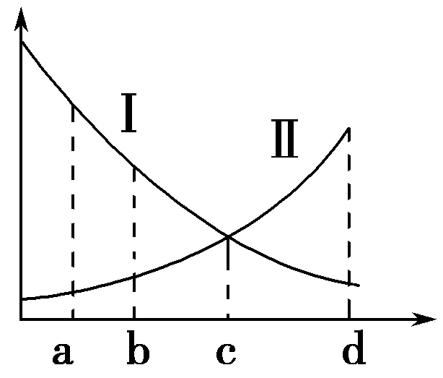
A．a B．b C．c D．d
32.自然界中生物种群增长常表现为“S”型增长曲线。下列有关种群“S”型增长的正确说法是
A．“S”型增长曲线表示了种群数量和食物的关系
B．种群增长不受种群密度制约
C．“S”型增长曲线表示了种群数量与时间无关
D．种群增长速率在种群增长过程中是变化的
33.下图是对某地区某种动物种群结构的调查结果，其种群发展趋势是
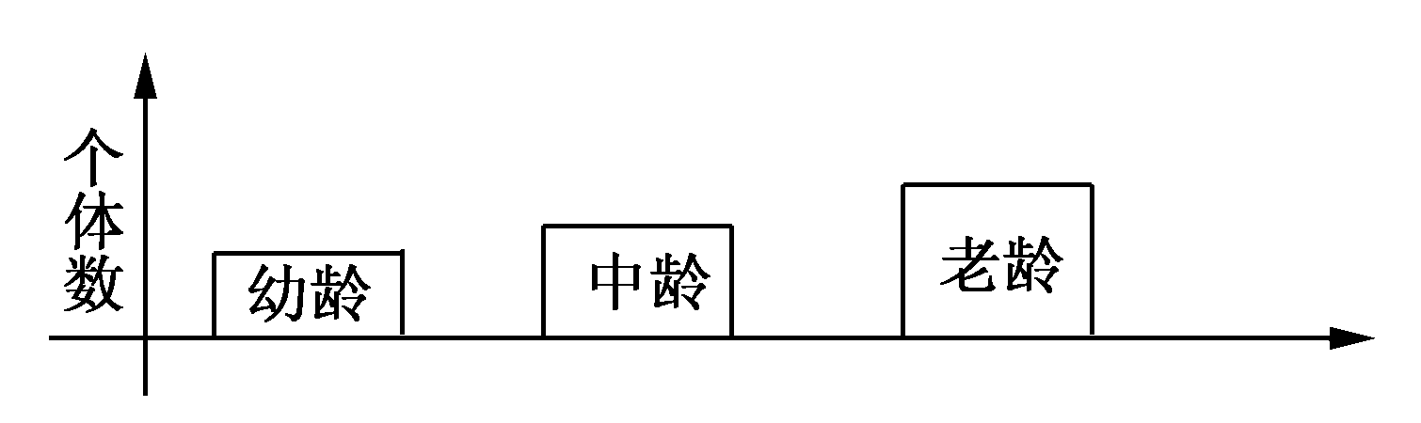
A．总量将增加
B．环境阻力不变
C．种群密度下降
D．保持稳定型增长
34.按一对夫妇生两个孩子计算，人口学家统计和预测，墨西哥等发展中国家的人口翻一番大约需20～40年，美国需40～80年，瑞典人口将会相对稳定，德国人口将减少。预测人口的这种增减状态主要取决于
A．种群数量和密度
B．出生率和死亡率
C．种群性别比例
D．种群年龄组成
35.下列关于种群数量变化的叙述中，不正确的是
A．在理想条件下，种群数量增长的数学模型为：N_{t}＝N₀λ^{t}
B．对家鼠等有害动物的控制，要尽量降低其K值
C．一个物种引入新的地区后，一定呈“J”型增长
D．一个呈“S”型增长的种群，数量在K/2左右时增长速率最大
36.某种群刚迁入一个新的栖息地后，种群开始增长，随着时间的推移，种群停止增长并维持相对稳定。在停止增长期间
A．增长率大于零
B．种群密度最大
C．出生率及死亡率均为零
D．老年个体数量最多

二、非选择题（共54分）
37.（15分）基础知识填空。
若实际图像为“b”，则显微镜中看到的应为_________，若物像在视野的右下方，装片应向_________移动才能将其移至视野中央。蓝藻包括蓝球藻、念珠藻、颤藻和 。鉴定还原糖用 试剂，鉴定蛋白质用 试剂。核酸的基本组成单位是 。分离细胞器常用的方法是 。具有双层膜的细胞器是 和 。
关于生物膜的分子结构模型，为大多数人所接受的是1972年桑格和尼克森提出的 模型。其主要观点包括： 构成膜的基本支架，它具有 性。美国科学家鲁宾和卡门运用 法证明光合作用释放的氧气来自 ；美国科学家卡尔文也是利用这种方法探明了CO₂中的碳在光合作用中转化成有机物中碳的途径，这一途径称为 。
38．（8分）近年来，沙棘木蠹蛾在内蒙古鄂尔多斯等地爆发成灾，引起沙棘大面积死亡。研究者发现，鄂尔多斯市山坡地沙棘林和河滩地沙棘林的受害程度有显著差异，如下图所示：
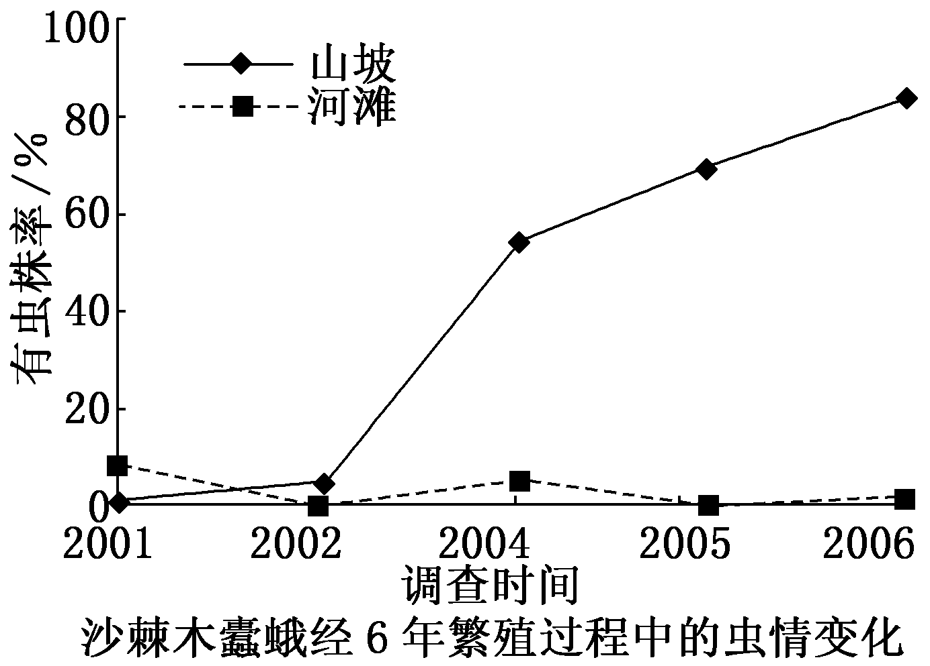
（1）为了计算山坡地沙棘林和河滩地沙棘林的有虫株率，研究者分别对两地的沙棘林进行种群密度调查时， （应/不应）采用标志重捕法。
（2）已知每个有虫株上的虫数大致相同，那么据上图可知，从2001-2006年，山坡地的 沙棘木蠹蛾种群呈 型增长，趋于稳定时的种群最大数量称为 ，在2002-2004年（区段）该种群的种群 最高。
（3）研究者为了研究沙棘的抗虫机理，对山坡地和河滩地的土壤条件进行了调查，发现山坡地和河滩地的土壤肥力及土壤含水量均不同，研究者认为决定沙棘抗虫性的关键因素是土壤含水量，并进行了实验验证；将生长状况相似的沙棘分为A、B两组，A组土壤含水量和土壤肥力与河滩地相同；B组土壤含水量 ，土壤肥力 ，结果A组抗虫性显著高于B组，证明了研究者的假设是 （正确/错误）的。
（4）对于沙棘木蠹蛾已经成灾的山坡地，在不造成环境污染的前提下，可以采用 措施（只答一种）来降低沙棘木蠹蛾的种群密度。

39.（11分）氨基丁酸（GABA）作为哺乳动物中枢神经系统中广泛分布的神经递质，在控制疼痛方面的作用不容忽视，其作用机理如下图所示。请回答有关问题：
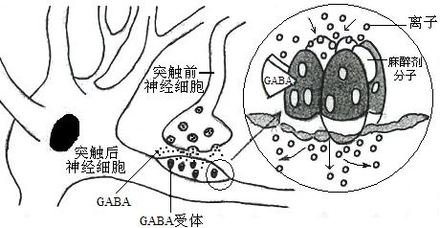

⑴GABA在突触前神经细胞内合成后，贮存在 内，以防止被胞浆内其它酶系所破坏。当兴奋抵达神经末梢时，GABA通过 （填物质运输方式）释放到 ，并与位于 上的GABA受体结合。该受体是膜上某些离子的通道。当GABA与受体结合后，通道开启，使 （阳离子/阴离子）内流，膜内外电位差 （增大/减小），从而抑制突触后神经细胞兴奋的产生。上述过程体现出细胞膜的控制物质进出细胞和 功能。如果用电生理微电泳方法将GABA离子施加到离体神经细胞旁，可引起相同的生理效应，从而进一步证明GABA是一种 （兴奋/抑制）性的神经递质。
⑵释放的GABA可被体内氨基丁酸转氨酶降解而失活。研究发现癫痫病人体内GABA的量不正常，若将氨基丁酸转氨酶的抑制剂作为药物施用于病人，可缓解病情。这是由于抑制了氨基丁酸转氨酶的活性，使GABA的分解速率 (升高/降低)，从而可抑制癫痫病人异常兴奋的形成。
⑶图中麻醉剂分子嵌入的结构是 ，它的嵌入起到了与GABA一样的功能，从而可
（缩短／延长）该离子通道打开的时间，产生麻醉效果。
40（10分）调查统计的方法被广泛应用于生物科学研究之中。请回答：
（1）我省地处祖国的南大门，很多地方都分布有红树林。红树林就是生长于热带或亚热带海岸最高潮线以下及平均高潮线以上之间的乔木或灌木，就像海岸边的绿色长城。现在要调查红树林中某种红树的种群密度，在取样时，除应注意随机取样外，还要考虑 和 。在样方法中，常用的取样方法有 和 ，种群密度估计值的计算方法是 。
（2）有生态学家对某弃耕多年的荒地新迁入的一种鸟类进行了调查，相关资料如下(单位：只)：
年份 | 1970 | 1971 | 1972 | 1973 | 1974 | 1975
种群数量 | 50 | 80
捕捉标志数 |  |  | 80 | 80 | 90 | 90
第二次重捕数 |  |  | 80 | 80 | 100 | 90
重捕个体中的标志数 |  |  | 16 | 8 | 10 | 9
请根据上表数据，画出1970～1975年该鸟类种群的变化曲线图（5分）
41．（10分）Ⅰ.据报道，美国耶鲁大学的生物学家正在从事将病毒引诱到人体“陷阱细胞”中，以防止病毒繁殖的试验研究。例如，HIV通过T细胞表面的CD₄识别T细胞（如图甲），如果给AIDS患者注射大量用CD₄分子修饰过的红细胞（如图乙），则该红细胞也会被HIV识别、入侵。但HIV在红细胞中无法完成复制增殖，最后随红细胞的死亡而被清除，该方法目前已经在小鼠体内获得阶段性成果。
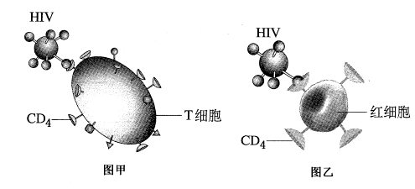

（1）病毒入侵人体后，主要由特异性免疫系统将其清除。人体的特异性免疫系统由免疫器官、免疫细胞和 、 、 等免疫活性物质组成。
（2）人体成熟的红细胞之所以能成为“陷阱细胞”，从细胞结构角度分析是因为人体成熟的红细胞 ，不具备HIV增殖的条件。
（3）T细胞与红细胞共同来源于 细胞。T细胞在特异性免疫中的作用是：①受抗原刺激后产生淋巴因子，作用于B细胞；
② 。
Ⅱ．某生物兴趣小组设计一个模拟实验来研究人体的免疫系统的某种防御作用。实验材料：可封口的无菌塑料透明袋4个、表面消毒的新鲜苹果4个、腐烂的苹果肉少许。实验器具：无菌棉棒、牙签、外用消毒酒精等。
小组同学将实验分为四组分别作如下表处理。在实验进行的一星期中，每天定时观察约15min，记录观察结果。请回答：
组别 | 一组 | 二组 | 三组 | 四组
处理 | 苹果1(没有与腐烂果肉接触) | 苹果2(与腐烂果肉接触，果皮不破) | 苹果3(与腐烂果肉接触，果皮浅表划破，没有进行处理) | 苹果4(与腐烂果肉接触，果皮浅表划破，及时用酒精处理过)
（1）小组同学模拟的是人体非特异性免疫中 的屏障作用。实验中，腐烂果肉模拟的是 。
（2）小组中一位同学不慎外伤出血，到医院注射了破伤风疫苗。若该同学注射疫苗后第二周感染了破伤风杆菌，其体内抗体迅速产生的主要原因是
。（2分）

1-5 BCDCD 6-10 ADACB 11-15 AADBC 16-20 BCAAD 21-25 CDCAC 26-30 ABDAD 31-35 CDCDCB
37.（15分）q 右下方 发菜 斐林试剂 双缩脲试剂 核苷酸 差速离心法 叶绿体
线粒体 流动镶嵌 磷脂双分子层 流动 同位素标记法 水 卡尔文循环
38.（8分）（1）不应 （2）S K值（或环境容纳量） 增长速率
（3）与山坡地相同（或土壤含水量低于河滩地） 与河滩地相同 正确
（4）施放性引诱剂（用黑光灯诱杀，引入沙棘木蠹蛾的天敌等合理答案均可）
39（11分）⑴ 突触小泡 胞吐作用 突触间隙 突触后膜 阴离子 增大 信息交流 抑制
⑵ 升高 ⑶ GABA受体 延长
40（10分）（1）样方的大小 样方数量 五点取样法 等距取样法 计算所有样方株数（种群密度）的平均值
(2) 如下图
100﹣

200﹣
300﹣
400﹣
500﹣
600﹣
700﹣
800﹣
900﹣
1000﹣
﹗
1970
﹗
1971
﹗
1972
﹗
1973
﹗
1974
﹗
1975
个体数(只)
年份
41. （10分）
Ⅰ.（1）抗体、淋巴因子、溶菌酶
（2）成熟的红细胞没有细胞核（和核糖体）
（3）骨髓造血干
②受抗原刺激后分化为效应T细胞
Ⅱ．（1）皮肤、黏膜(第一道防线)
引起人体免疫反应的病毒、细菌等抗原物质
(或传染源、病原体、致病微生物)
（2）记忆细胞迅速增殖分化产生大量浆细胞，
分泌大量抗体（2分）

1-5 BCDCD 6-10 ADACB 11-15 AADBC 16-20 BCAAD 21-25 CDCAC 26-30 ABDAD 31-35 CDCDCB
37.（15分）q 右下方 发菜 斐林试剂 双缩脲试剂 核苷酸 差速离心法 叶绿体
线粒体 流动镶嵌 磷脂双分子层 流动 同位素标记法 水 卡尔文循环
38.（8分）（1）不应 （2）S K值（或环境容纳量） 增长速率
（3）与山坡地相同（或土壤含水量低于河滩地） 与河滩地相同 正确
（4）施放性引诱剂（用黑光灯诱杀，引入沙棘木蠹蛾的天敌等合理答案均可）
39（11分）⑴ 突触小泡 胞吐作用 突触间隙 突触后膜 阴离子 增大 信息交流 抑制
⑵ 升高 ⑶ GABA受体 延长
40（10分）（1）样方的大小 样方数量 五点取样法 等距取样法 计算所有样方株数（种群密度）的平均值
(2) 如下图
100﹣

200﹣
300﹣
400﹣
500﹣
600﹣
700﹣
800﹣
900﹣
1000﹣
﹗
1970
﹗
1971
﹗
1972
﹗
1973
﹗
1974
﹗
1975
个体数(只)
年份
41. （10分）
Ⅰ.（1）抗体、淋巴因子、溶菌酶
（2）成熟的红细胞没有细胞核（和核糖体）
（3）骨髓造血干
②受抗原刺激后分化为效应T细胞
Ⅱ．（1）皮肤、黏膜(第一道防线)
引起人体免疫反应的病毒、细菌等抗原物质
(或传染源、病原体、致病微生物)
（2）记忆细胞迅速增殖分化产生大量浆细胞，
分泌大量抗体（2分）

1-5 BCDCD 6-10 ADACB 11-15 AADBC 16-20 BCAAD 21-25 CDCAC 26-30 ABDAD 31-35 CDCDCB
37.（15分）q 右下方 发菜 斐林试剂 双缩脲试剂 核苷酸 差速离心法 叶绿体
线粒体 流动镶嵌 磷脂双分子层 流动 同位素标记法 水 卡尔文循环
38.（8分）（1）不应 （2）S K值（或环境容纳量） 增长速率
（3）与山坡地相同（或土壤含水量低于河滩地） 与河滩地相同 正确
（4）施放性引诱剂（用黑光灯诱杀，引入沙棘木蠹蛾的天敌等合理答案均可）
39（11分）⑴ 突触小泡 胞吐作用 突触间隙 突触后膜 阴离子 增大 信息交流 抑制
⑵ 升高 ⑶ GABA受体 延长
40（10分）（1）样方的大小 样方数量 五点取样法 等距取样法 计算所有样方株数（种群密度）的平均值
(2) 如下图
100﹣

200﹣
300﹣
400﹣
500﹣
600﹣
700﹣
800﹣
900﹣
1000﹣
﹗
1970
﹗
1971
﹗
1972
﹗
1973
﹗
1974
﹗
1975
个体数(只)
年份
41. （10分）
Ⅰ.（1）抗体、淋巴因子、溶菌酶
（2）成熟的红细胞没有细胞核（和核糖体）
（3）骨髓造血干
②受抗原刺激后分化为效应T细胞
Ⅱ．（1）皮肤、黏膜(第一道防线)
引起人体免疫反应的病毒、细菌等抗原物质
(或传染源、病原体、致病微生物)
（2）记忆细胞迅速增殖分化产生大量浆细胞，
分泌大量抗体（2分）

1-5 BCDCD 6-10 ADACB 11-15 AADBC 16-20 BCAAD 21-25 CDCAC 26-30 ABDAD 31-35 CDCDCB
37.（15分）q 右下方 发菜 斐林试剂 双缩脲试剂 核苷酸 差速离心法 叶绿体
线粒体 流动镶嵌 磷脂双分子层 流动 同位素标记法 水 卡尔文循环
38.（8分）（1）不应 （2）S K值（或环境容纳量） 增长速率
（3）与山坡地相同（或土壤含水量低于河滩地） 与河滩地相同 正确
（4）施放性引诱剂（用黑光灯诱杀，引入沙棘木蠹蛾的天敌等合理答案均可）
39（11分）⑴ 突触小泡 胞吐作用 突触间隙 突触后膜 阴离子 增大 信息交流 抑制
⑵ 升高 ⑶ GABA受体 延长
40（10分）（1）样方的大小 样方数量 五点取样法 等距取样法 计算所有样方株数（种群密度）的平均值
(2) 如下图
100﹣

200﹣
300﹣
400﹣
500﹣
600﹣
700﹣
800﹣
900﹣
1000﹣
﹗
1970
﹗
1971
﹗
1972
﹗
1973
﹗
1974
﹗
1975
个体数(只)
年份
41. （10分）
Ⅰ.（1）抗体、淋巴因子、溶菌酶
（2）成熟的红细胞没有细胞核（和核糖体）
（3）骨髓造血干
②受抗原刺激后分化为效应T细胞
Ⅱ．（1）皮肤、黏膜(第一道防线)
引起人体免疫反应的病毒、细菌等抗原物质
(或传染源、病原体、致病微生物)
（2）记忆细胞迅速增殖分化产生大量浆细胞，
分泌大量抗体（2分）

